Fundamentos de Bancos de Dados
Segue o material da primeira aula.
Tópico 3 continuando o material da aula 01.

3. Modelagem Conceitual
Uma breve revisão de conceitos:
• As etapas para a definição de um Banco de dados são:
− Modelo Conceitual – trataremos nesta seção
− Modelo Lógico
− Modelo Físico (interno)

Modelo Conceitual
• Descrição abstrata da base de dados
• Não contém detalhes de implementação
• Independentemente do SGBD utilizado
• Ponto de partida do projeto do banco de dados

• A técnica mais difundida para a modelagem conceitual de bancos de dados é o Modelo Entidade Relacionamento ER - (notação de Peter Chen definido em 1976)

Modelo ER - Entidade Relacionamento
• Diagrama (gráfico) utilizado para expressar o modelo conceitual
• Modela as entidades presentes em um domínio e as relações entre elas

Conceitos centrais da abordagem ER são entidade e relacionamento

Entidade
• conjunto de objetos do mundo real
• exemplo: Produto e Consumidor
• representada através de um retângulo
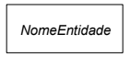

Relacionamento
• Relações existentes entre as entidades do mundo real
• representada através de um retângulo (as linhas ligam as entidades relacionadas)
• Exemplo: Compra - relação entre produto e consumidor

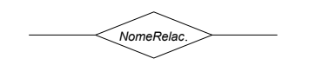

Exemplo de entidades e relacionamento:
• Consumidor compra um produto

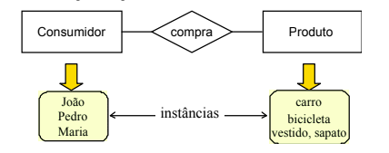

As ocorrências das entidades são representadas, no modelo ER, através da definição de cardinalidades. Ocorrências são elementos ou instâncias de uma ENTIDADE e, em bancos de dados são chamadas de TUPLAS.

As cardinalidades podem ser:
• Cardinalidade Mínima: número mínimo de ocorrências de uma entidade com relação a outra.
• Cardinalidade Máxima: número máximo de ocorrências de uma entidade com relação a outra.

Cardinalidade Máxima

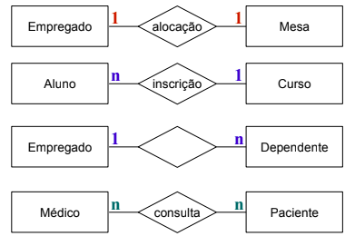

Os exemplos apresentados acima indicam respectivamente:

• Uma ocorrência da entidade Empregado está relacionadas a uma única ocorrência da entidade Mesa pelo relacionamento de alocação. E, uma ocorrência de Mesa está relacionada com uma única ocorrência de Empregado. Isto é uma mesa pode ser alocada para apenas um funcionário e vice-versa.
• Uma ocorrência da entidade Aluno está relacionada com uma única ocorrência da entidade Curso. Já uma ocorrência da entidade Curso pode estar associada a várias ocorrências da entidade Aluno. Assim, vários alunos podem estar inscritos no mesmo curso, mas um aluno só pode realizar inscrição em um curso.
• Uma ocorrência da entidade Empregado está relacionada a várias ocorrências da entidade Dependente. Uma ocorrência da entidade Dependente deve, obrigatoriamente, estar relacionada a apenas uma ocorrência da entidade Empregado.
• Uma ocorrência da entidade Médico pode ser relacionar, pelo relacionamento consulta, com várias ocorrências da entidade Paciente. E, uma ocorrência da entidade Paciente pode estar relacionada com várias ocorrências da entidade Médico. Conclui-se que, um médico pode atender vários pacientes e um paciente pode consultar com vários médicos.

Exemplo: Cardinalidades (mínima e máxima)
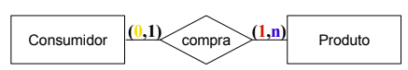
• Deve haver, no mínimo, um ocorrência de produto para cada consumidor (P1, C1)
• Pode haver mais de uma ocorrência de produto para cada consumidor ((P2, P4), C2)
• Pode haver uma ocorrência de produto e nenhuma de consumidor (P5, )
• Uma ocorrência de produto deve estar ligada a no máximo um consumidor

Atributos
Um atributo serve para associar informações a ocorrências de entidades ou relacionamentos.
Atributo = dado que é associado a cada ocorrência de uma entidade ou relacionamento

Exemplo1:
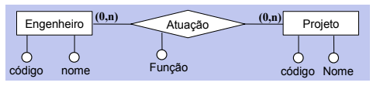

✓ Cada ocorrência da entidade Engenheiro tem um código e um nome;
✓ Um engenheiro exerce funções diferentes em projetos diferentes. Assim, sua função está vinculada a atuação em um determinado projeto.

Exemplo 2:

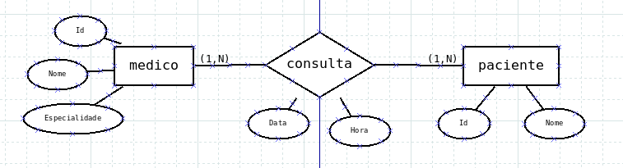

✓ Um médico realiza uma consulta para uma paciente em uma determinada data e hora. Como a data e a hora são referentes ao relacionamento de consulta entre médico e paciente, os atributos são colocados neste relacionamento.

Nota: Os atributos também podem ter cardinalidades. Quando a cardinalidade não aparece é porque a ocorrência é obrigatória.

Exercícios (TDE)
1 - Considerando os relacionamentos entre as entidades, descreva o que está especificado pelas cardinalidades:

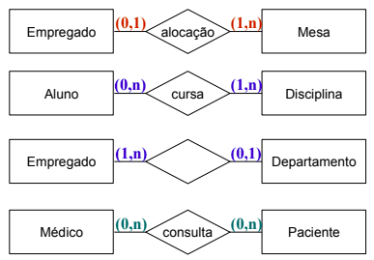

2. Atribua cardinalidades aos relacionamentos do ER apresentado a seguir. Explique,
textualmente, as atribuições feitas.

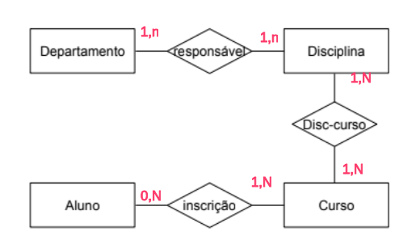

TUPLAS SÃO registros / linhas / objetos, ou seja, as instâncias de cada entidade. São definidas pelas cardinalidades.

3. Elaborar o ER para uma Locadora de veículo, bem como identificar os atributos de cada entidade e relacionamentos, para uma Locadora de Automóveis, sabendo-se que:

- Para cada veículo locado é necessário saber , a marca, modelo, descrição, cor, placa e outros;
- Para cada contrato é necessário saber, data, preço da diária, o veículo, o cliente e o valor do seguro;
- Para cada cliente é necessário saber, o nome, endereço, cpf e outros dados pessoais;
- Para as manutenções dos veículos é necessário saber, por modelo o custo médio mensal.

